|  |  |
| --- | --- |
| **Gerb-BMSTU_01** | **Министерство науки и высшего образования Российской Федерации**  **Федеральное государственное бюджетное образовательное учреждение**  **высшего образования**  **«Московский государственный технический университет**  **имени Н.Э. Баумана**  **(национальный исследовательский университет)»**  **(МГТУ им. Н.Э. Баумана)** |

ФАКУЛЬТЕТ **Информатика и системы управления**

КАФЕДРА **Компьютерные системы и сети (ИУ6)**

НАПРАВЛЕНИЕ ПОДГОТОВКИ **09.03.01 Информатика и вычислительная техника**

**Отчет**

|  |  |
| --- | --- |
| **по лабораторной работе №** | 10 |

**Название:**

Qt. Создание контейнеров

**Дисциплина:** Объектно-ориентированное программирование

|  |  |  |  |  |
| --- | --- | --- | --- | --- |
| Студент | ИУ6-22Б |  |  | С.В. Астахов |
|  | (Группа) |  | (Подпись, дата) | (И.О. Фамилия) |
|  |  |  |  |  |
| Преподаватель |  |  |  |  |
|  |  |  | (Подпись, дата) | (И.О. Фамилия) |

Москва, 2020

**Задание**

Моделировать очередь, в качестве элементов которой могут использоваться целые числа и символы. Операции: добавление элемента, удаление элемента, печать элементов очереди. Создать класс-потомок, который содержит процедуру сортировки элементов очереди (числа по возрастанию, символы по алфавиту). Тестировать полученную модель.

Разработать собственную иерархию классов, готовые контейнеры Qt не использовать. Пользовательский интерфейс для работы с моделью реализовать на Qt. В отчете представить диаграмму классов и обосновать выбранную структуру представления данных.

**Исходный код**

(файл front.cpp)

*#include <QApplication>*

*#include "back.h"*

*//#include "que.h"*

*int main(int argc, char \*argv[])*

*{*

*QApplication app(argc, argv);*

*FormDialog \*dialog = new FormDialog();*

*dialog->show(); // отображаем окно*

*return app.exec(); // запускаем цикл обработки сообщений*

*}*

(файл back.h)

*#ifndef BACK\_H\_*

*#define BACK\_H\_*

*#include <QDialog>*

*#include <QLineEdit>*

*#include <QSignalMapper>*

*#include <QTextEdit>*

*#include <QString>*

*//#include "que.h"*

*/// Класс, реализующий редактор*

*class FormDialog: public QDialog*

*{*

*Q\_OBJECT*

*public:*

*FormDialog( QWidget \* parent = 0);*

*virtual ~FormDialog(){};*

*protected:*

*QLineEdit \*lineEdit1;*

*QTextEdit \*field1;*

*bool lower, isOut;*

*private slots:*

*void pusher();*

*void poper();*

*void sorter();*

*void outer();*

*};*

*#endif*

(файл back.cpp)

*#include <QPushButton>*

*#include <QVBoxLayout>*

*#include <QTextEdit>*

*#include <QLineEdit>*

*#include <iostream>*

*#include <QString>*

*#include "back.h"*

*#include "que.h"*

*using namespace std;*

*//void FormDialog::newQs(bool& outId);*

*//void FormDialog::swapper(bool& caseId, bool& outId);*

*CSmartQ qobj;*

*FormDialog::FormDialog(QWidget \* parent){*

*QVBoxLayout \*mainLayout = new QVBoxLayout();*

*lineEdit1 = new QLineEdit();*

*QPushButton \*button1 = new QPushButton("Push");*

*QPushButton \*button2 = new QPushButton("Pop");*

*QPushButton \*button3 = new QPushButton("Sort");*

*QPushButton \*button4 = new QPushButton("Out");*

*field1 = new QTextEdit();*

*field1->setReadOnly(true);*

*//QString str1;*

*bool lower = true, isOut = false;*

*connect(button1, SIGNAL(clicked()), this, SLOT(pusher()));*

*connect(button2, SIGNAL(clicked()), this, SLOT(poper()));*

*connect(button3, SIGNAL(clicked()), this, SLOT(sorter()));*

*connect(button4, SIGNAL(clicked()), this, SLOT(outer()));*

*//connect(lineEdit1, SIGNAL(textEdited(QString)), this, SLOT(newQs()));*

*mainLayout->addWidget(lineEdit1);*

*mainLayout->addWidget(button1);*

*mainLayout->addWidget(button2);*

*mainLayout->addWidget(button3);*

*mainLayout->addWidget(button4);*

*mainLayout->addWidget(field1);*

*setLayout(mainLayout);*

*};*

*// void FormDialog::newQs(){*

*// //isOut = false;*

*// field1->setText("");*

*// field1->append("input: " + lineEdit1->text());*

*// };*

*void FormDialog::pusher(){*

*QString str = lineEdit1->text();*

*QByteArray a= str.toUtf8(); // to....*

*char\* d= a.data();*

*qobj.add(\*d);*

*//QString str2(QChar(\*d));*

*field1->append("added " + QString::fromLocal8Bit(d,1));*

*//field1->append(str2);*

*};*

*void FormDialog::poper(){*

*if(qobj.getlng()>0){*

*qobj.rm();*

*field1->append("last elem removed");*

*}*

*else{*

*field1->append("queue is empty");*

*}*

*};*

*void FormDialog::sorter(){*

*qobj.sort();*

*field1->append("sorted");*

*};*

*void FormDialog::outer(){*

*qobj.reset();*

*field1->setText("");*

*field1->append("Queue:");*

*for(int i=0; i < qobj.getlng(); i++){*

*char \*ch;*

*\*ch = qobj.gett();*

*field1->append(QString::fromLocal8Bit(ch,1));*

*//field1->append("^");*

*}*

*};*

(файл que.h)

*#include <iostream>*

*#include <vector>*

*using namespace std;*

*class CQueue {*

*protected:*

*queue<char> queuef;*

*int lng;*

*int p;*

*public:*

*void add(char arg);*

*void rm();*

*//void setlng();*

*int getlng();*

*void reset();*

*char gett();*

*};*

*class CSmartQ : public CQueue {*

*public:*

*void sort();*

*};*

(файл que.cpp)

*#include <iostream>*

*#include <queue>*

*#include "que.h"*

*using namespace std;*

*void CQueue::add(char arg) {*

*queuef.push\_back(arg);*

*}*

*void CQueue::rm() {*

*queuef.pop\_back();*

*}*

*// void CQueue::setlng() {*

*// lng = 0;*

*// for (vector<char>::iterator i = queuef.begin(); i != queuef.end(); ++i) {*

*// lng++;*

*// }*

*// }*

*int CQueue::getlng() {*

*lng = 0;*

*for (vector<char>::iterator i = queuef.begin(); i != queuef.end(); ++i) {*

*lng++;*

*}*

*return lng;*

*}*

*void CQueue::reset() {*

*p = -1;*

*}*

*char CQueue::gett() {*

*p++;*

*return queuef[p];*

*}*

*void CSmartQ::sort() {*

*bool sorted = false;*

*while (!(sorted)) {*

*sorted = true;*

*for (queue<char>::iterator i = queuef.begin(); i != (queuef.end()-1); ++i) {*

*if ((\*i) > \* (i + 1)) {*

*char buf;*

*buf = \*i;*

*\*i = \*(i + 1);*

*\*(i + 1) = buf;*

*sorted = false;*

*}*

*}*

*}*

*}*

**Скриншоты**

**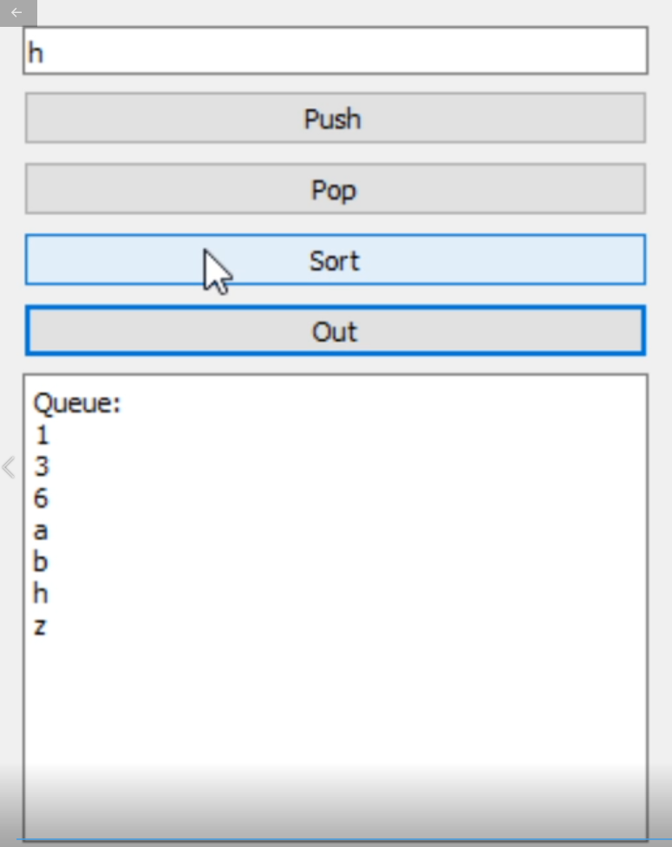**

**Диаграмма классов**

Визуальные классы

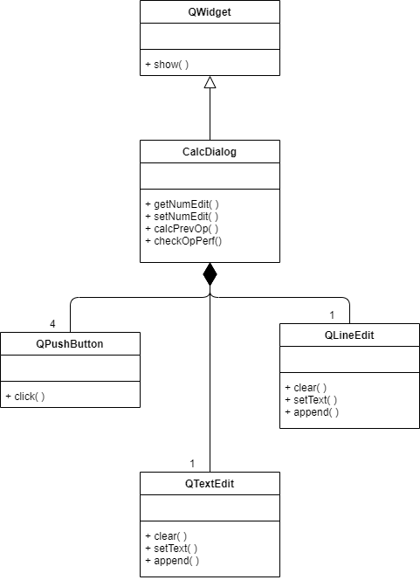

Невизуальные классы

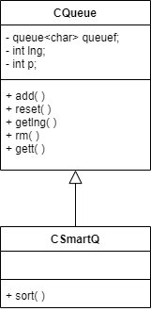

**Вывод**

* С помощью Qt можно осуществлять работу с различными контейнерами (например, очередью), независимо от того созданы они с помощью структуры C++, готового контейнера C++ или готового контейнера Qt.
* Был выбран контейнер queue, так именно он и является стандартным контейнером очереди, где метод push( ) добавляет элемент в конец, а метод pop( ) удаляет элемент из начала.